Приложение № 5
к Правилам землепользования и застройки
ЗАТО г. Радужный Владимирской области

ПРИЛОЖЕНИЕ № 5

К ПРАВИЛАМ ЗЕМЛЕПОЛЬЗОВАНИЯ И ЗАСТРОЙКИ
ЗАТО Г. РАДУЖНЫЙ ВЛАДИМИРСКОЙ ОБЛАСТИ,
СОДЕРЖАЩЕЕ СВЕДЕНИЯ О ГРАНИЦАХ ТЕРРИТОРИАЛЬНЫХ ЗОН

П-1 ПРОИЗВОДСТВЕННАЯ ЗОНА
Категория земель: земли промышленности, энергетики, транспорта, связи, радиовещания, телевидения, информатики, земли для обеспечения космической деятельности, земли обороны, безопасности и земли иного специального назначения


Общество с ограниченной ответственностью
«Областное проектно-изыскательское архитектурно-планировочное бюро»

ПРИЛОЖЕНИЕ К ПРАВИЛАМ ЗЕМЛЕПОЛЬЗОВАНИЯ И ЗАСТРОЙКИ
ЗАТО Г. РАДУЖНЫЙ ВЛАДИМИРСКОЙ ОБЛАСТИ
СОДЕРЖАЩЕЕ СВЕДЕНИЯ О ГРАНИЦАХ ТЕРРИТОРИАЛЬНЫХ ЗОН
(в соответствии с п 6.1, ст.30 Градостроительного кодекса)

П-1 ПРОИЗВОДСТВЕННАЯ ЗОНА
Категория земель: земли промышленности, энергетики, транспорта, связи, радиовещания, телевидения, информатики, земли для обеспечения космической деятельности, земли обороны, безопасности и земли иного специального назначения

Муниципальный контракт № 17 от 02.03.2026
Заказчик: Муниципальное казенное учреждение «Городской комитет муниципального хозяйства ЗАТО г. Радужный Владимирской области» (МКУ «ГКМХ»)

Генеральный директор ООО «ОПИАПБ» Н. В. Мигаль

2026 г.

ФОРМА
Графического описания местоположения границ населенных пунктов,
территориальных зон, особо охраняемых природных территорий, зон
с особыми условиями использования территории

ОПИСАНИЕ МЕСТОПОЛОЖЕНИЯ ГРАНИЦ
Производственная зона П-1

Раздел 1

Сведения о объекте
№ п\п | Характеристика объекта | Описание характеристики
1 | 2 | 3
1. | Местоположение объекта | Владимирская область,  г. Радужный
2. | Площадь объекта (га) +/- величина погрешности (га) определения площади (Р +/- Дельта Р) | 11,30+/-1,0
3. | Иные характеристики | земли промышленности, энергетики, транспорта, связи, радиовещания, телевидения, информатики, земли для обеспечения космической деятельности, земли обороны, безопасности и земли иного специального назначения

Раздел 2
Перечень координат характерных точек этих границ в системе координат, используемой для ведения Единого государственного реестра недвижимости.

Сведения о местоположении границ объекта
1. Система координат МСК-33
2. Сведения о характерных точках объекта
Обозначение характерных точек границы | Координаты, м |  | Метод определения координат характерной точки | Средняя квадратическая погрешность положения характерной точки (Мt), м | Описание обозначения точки на местности  (при наличии)
Обозначение характерных точек границы | X | Y | Метод определения координат характерной точки |  | Описание обозначения точки на местности  (при наличии)
1 | 2 | 3 |  | 4 | 5
1 | 173147.27 | 214884.82 | Геодезический | 0,1 | ―
2 | 173147.21 | 215142.72 | Геодезический | 0,1 | ―
3 | 173100.16 | 215280.35 | Геодезический | 0,1 | ―
4 | 173000.61 | 215264.85 | Геодезический | 0,1 | ―
5 | 173008.10 | 215192.88 | Геодезический | 0,1 | ―
6 | 172973.28 | 215189.25 | Геодезический | 0,1 | ―
7 | 172965.99 | 215259.45 | Геодезический | 0,1 | ―
8 | 172939.18 | 215255.28 | Геодезический | 0,1 | ―
9 | 172939.27 | 214884.78 | Геодезический | 0,1 | ―
10 | 172939.31 | 214699.78 | Геодезический | 0,1 | ―
11 | 173147.31 | 214699.82 | Геодезический | 0,1 | ―

Раздел 3

План границ объекта
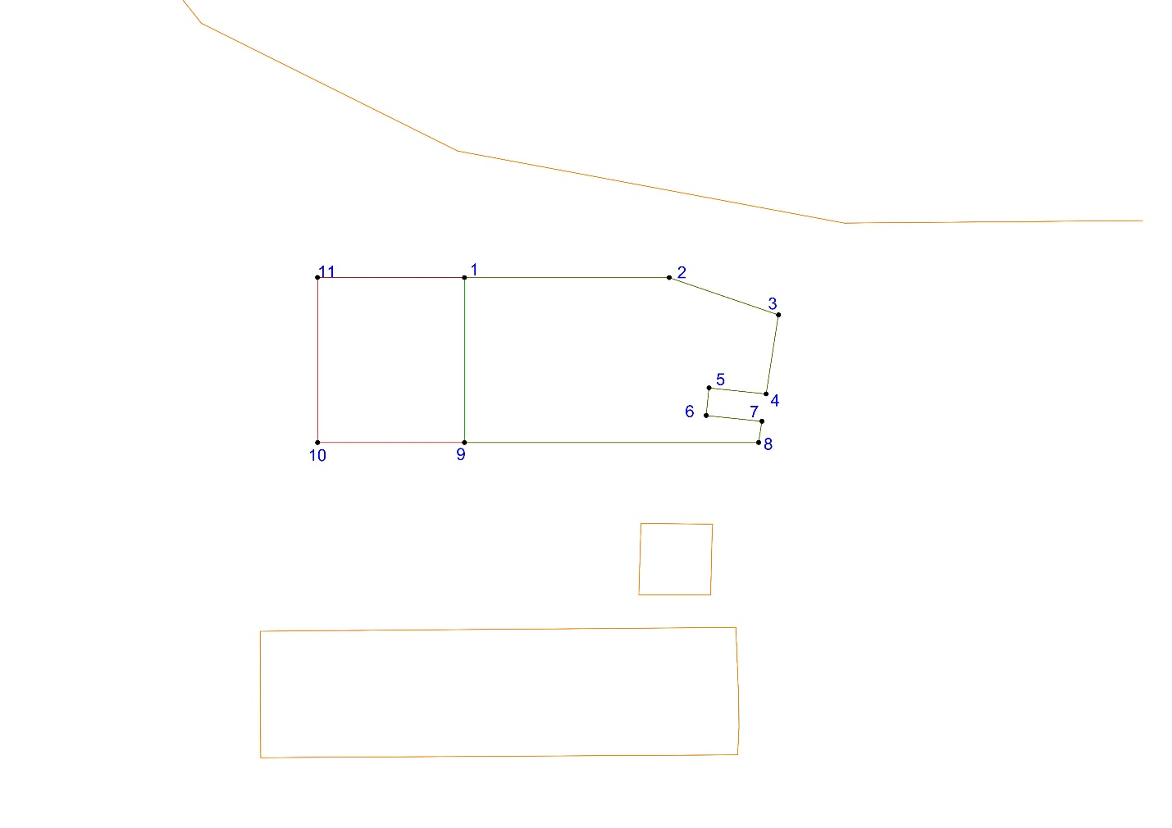

______________________ граница объекта землеустройства

- характерная точка границы объекта землеустройства
25 номер характерной точки границы объекта землеустройства

